Geschäftsführender Vorstand der Handball- Abteilung:
Abteilungsleiter: Stefan Kinzius
Tel.: 0151 40064431
stefan.kinzius@handball-wettringen.de

Aufgabenbereiche:
- Moderation Vorstandssitzung Handball
- Teilnahme Vorwärts Vorstandssitzungen
- Verhandlung bei Trainerverpflichtungen (Abschlussgespräch)
- Ehrungen/ Verabschiedungen
- Organisation Jahreshauptversammlung

Stellvertr.Abteilungsleiterin: Eva Ratering
Tel.: 0173 9794008
eva.ratering@handball-wettringen.de

Aufgabenbereiche:
- Teilnahme Vorstandssitzungen Handball
- Teilnahme Vorwärts Vorstandssitzungen
- Organisation Ibbenbüren (Anmeldungen…)
- Vertretung in allen Belangen des 1. Vorsitzenden

Kassiererin: Lara Fitzke
Tel.: 0176 80297530
lara.fitzke@handball-wettringen.de

Aufgabenbereiche:
- Verwaltung der Abteilungskosten
- Buchungen müssen mit Vorstand abgesprochen sein
- Schiedsrichterkosten mit Dolores verrechnen

Seniorenobmann: Hartmut Wiegers
Tel.: 0171 6859799
hartmut.wiegers@handball-wettringen.de

Aufgabenbereiche:
- Bindeglied Senioren- Teams/ Handball Vorstand
- Besetzung der Trainerpositionen im Senioren Bereich
- Ansprechpartner für Trainer und Teamkoordinatoren der Senioren- Mannschaften
- Ansprechpartner bei sportlichen Anliegen der Senioren- Teams (z.B. Einspruch, Sperre, Trainervertrag…)
- Vertretung bei Kreis- bzw. Staffeltagen der Senioren. Teams
- Vertretung der Senioren- Mannschaften im geschäftsführenden Vorstand
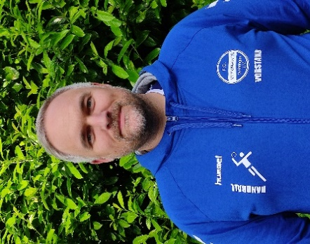
Jugendobmann: Dennis Wichmann
Tel.: 0171 1257470
dennis.wichmann@handball-wettringen.de

Aufgabenbereiche:
- Steuerung der Ausrichtung der Jugendabteilung
- Festlegung der Trainingszeiten
- Besetzung der Trainerpositionen im Jugendbereich
- Ansprechpartner für alle Anliegen der Jugendkoordinatoren
- Administrative Aufgaben > Phönix (Vereinsverwaltung im Handballverband)
- Ansprechpartner Vereins- Mailadressen
- Ansprechpartner für Funktionäre des Handballverbandes/ Handballkreis und anderen Vereinen

Erweiterter Vorstand der Handball- Abteilung:
Spielwartin: Dolores Kleideiter
Tel.: 02557-1602
dolores.kleideiter@handball-wettringen.de

Aufgabenbereiche:
- Hallenbelegung an den Wochenenden
- Spieltermine für die Saison
- Spielverlegung
- Spieltermine in die „Wettringer Woche“ setzen
- Schirikosten an Trainer erstatten
- Kassiererplan für 1./ 2./3. Damen erstellen
- Passwesen
- Teilnahme an Handball- Vorstandssitzungen
- Schreiben des Protokolls in Vorstandssitzungen
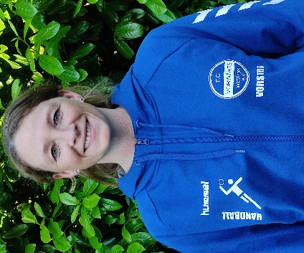
Stellvertr. Spielwartin: Christin Schmidt
Tel.: 0175 7827345
christin.schmitt@handball-wettringen.de

Aufgabenbereiche:
- Anlegung der Kaderlisten
- Vertretung von Dolores

Schiedsrichterwart: Gerhard Röll (Rölli)
Tel.: 0172 6466795
gerhard.roell@handball-wettringen.de

Aufgabenbereiche:
- Akquirieren neuer Schiedsrichter
- Ansprechpartner für alle bestehenden Schiedsrichter
- Ansprechpartner, wenn Schiedsrichter für Testspiele benötigt werden
Materialwart: Michael Büscher
Tel: 0179 2344466
michael.buescher@handball-wettringen.de

Aufgabenbereiche:
- Ansprechpartner für Material, bzw. Trainingsutensilien
- Koordinator für Bestellung von Trikotagen
- Ansprechpartner für Fragen bzgl. der Sporthalle

Unsere Jugend- Koordinatoren:
Aufgaben der Jugend- Koordinatoren:
- Erste Ansprechpartner für die Trainer für alle organisatorischen Themen
- Vermittler bei Interessenskonflikten zwischen den Mannschaften
- Vernetzung aller Trainer eines Jahrgangs
- Vernetzung zwischen den Jahrgängen

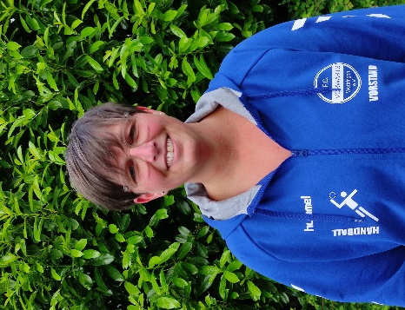
Koordinatorin Minis bis E- Jugend: Bianca Hohmuth
Tel.: 0176 47003872
bianca.hohmuth@handball-wettringen.de
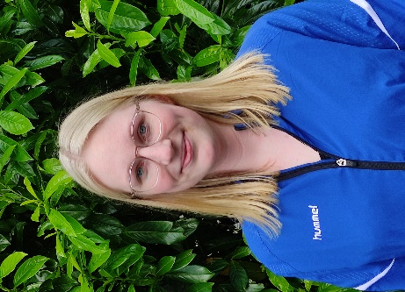
Koordinatorin D/C-Jugend: Ina Wieking
Tel.: 01575 6999727
ina.wieking@handball-wettringen.de

Koordinatorin D/C-Jugend: Andrea Schulte- Sutrum
Tel.: 0172 2795665
andrea.schulte-sutrum@handball-wettringen.de

Koordinatorin B/A- Jugend: Lies Gude
Tel.: 0176 63333288
lies.gude@handball-wettringen.de

Unsere Senioren- Koordinatoren:
Aufgaben der Senioren- Koordinatoren:
- Bindeglied zwischen Mannschaft und Vorstand
- Ansprechpartner für den Seniorenobmann
- Aktives Mitwirken bei mannschaftsübergreifenden Aktionen
- Teilnahme an den Vorstandsitzungen

Koordinatorin 1.Damen:
Tel.:
Mail:

Koordinatorin 2.Damen:
Tel.:
Mail

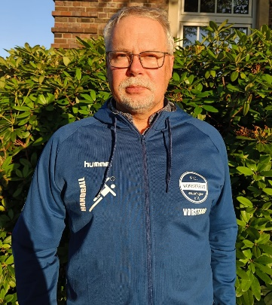

Koordinator 3.Damen: Uwe Seifert
Tel.: 0151 50178421
uwe.seifert@handball-wettringen.de

Koordinatorin 4.Damen: Ina Wieking
Tel.: 0157 56999727
ina.wieking@handball-wettringen.de

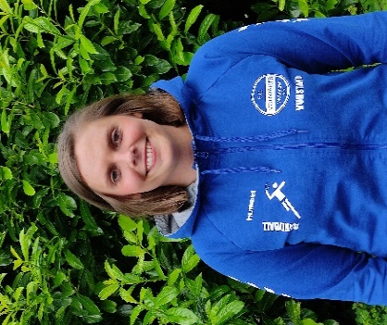

Koordinatorin 5.Damen: Miriam Deiters
Tel.: 0176 70477191
miriam.deiters@handball-wettringen.de

